**«УТВЕРЖДАЮ»**

**Руководитель организации**

**О.В. Железниченко**

**Приказ № 86 от «14» мая2025 г.**

**Подпись_____________________**

**МП**

**КАЛЕНДАРНЫЙ ПЛАН**

**ВОСПИТАТЕЛЬНОЙ РАБОТЫ НА 2025 ГОД**

**Пришкольного летнего лагеря**

**с дневным пребыванием «ДРУЖБА»**

**при МБОУ Александровской СОШ,**

**х. Александрова, Морозовского района, Ростовской области.**

**ОРГАНИЗАЦИОННЫЙ ПЕРИОД СМЕНЫ**

**Общелагерный уровень (инвариантные формы)**

**Игра по территории. День знакомств «Детство – это Я и ТЫ!».**

Знакомство с территорией. Знакомство с сотрудниками. Знакомство с правилами и традициями. Формирование правил безопасного поведения. Общий сбор детского лагеря. Подведение итогов: договоренность о правилах совместной жизни в детском лагере, которая может быть закреплена в виде свода на отрядных уголках.

**Презентация программы смены.**

Знакомство с идеей программы, игровым маршрутом. Представление объединений по интересам (дополнительное образование) в игровом контексте. Старт сюжета (задания для отрядов, появление героев/персонажей). Итог: понимание детьми­ участниками смен плана смены, своих возможностей и перспектив в рамках смены.

**Линейка или церемония открытия смены.** Торжественный старт смены, образец отношения к государственным символам. Ключевые категории: Родина, Россия, малая Родина, дом. Блок о культуре и истории России. Вынос Государственного флага Российской Федерации. Исполнение Государственного гимна Российской Федерации. Приветственное слово представителей администрации. Блок о содержании программы смены, игровой модели. Творческие номера с участием педагогического состава и детей. Включение регионального компонента через музыкальное сопровождение, перечисление населенных пунктов - малой Родины детей. Включение традиций и ритуалов детского лагеря, вынос отрядных флагов.

**Детское самоуправление.** Первый организационный сбор советов детского самоуправления по советам: лидер-совет, движ-совет, медиа-совет, эко-совет. Знакомство с руководителями советов, определение направлений работы советов.

**Отрядный уровень (инвариантные формы)**

**Инструктажи по технике безопасности.** Обозначение ценностей жизни, здоровья и безопасности. Для детей младшего школьного возраста возможны варианты создания свода правил в виде рисунков, для детей среднего и старшего школьного возраста - варианты комиксов, создание коротких видеороликов (инструкций). Ведение журнала инструктажей, включение необходимых инструкций для безопасного отдыха на территории ДСОЛ «Дружба».

**Игры на знакомство, командообразование, выявление актива отряда.** Выбор игр соотносится с формированием уважительного отношения к личности ребенка и формированию у него базовых ценностей российского общества, способствует развитию коммуникации и созданию комфортной эмоционально-психологической атмосферы в отряде.

**Организационный сбор отряда.** Определение названия отряда, отражающее смысловые основы содержания программы смены, соотносимое с традиционными российскими духовно-нравственными ценностями. Выборы представителей органов самоуправления, включая общелагерный уровень и отрядный. Постановка общей цели и договоренность о правилах совместной жизни и деятельности. Формирование органов отрядного самоуправления.

**Огонек знакомства.** Формирование ценности человека, команды и дружбы. Рассказ о себе: интересы, ожидания от смены. Доверительный диалог в тематике смены. Традиции и правила отрядного огонька.

**ОСНОВНОЙ ПЕРИОД СМЕНЫ**

**Общелагерный уровень (инвариантные формы)**

**Утренний подъем Государственного флага Российской Федерации.** Ключевая задача: формирование уважительного отношения и чувства сопричастности к государственным символам. Право поднять Государственный флаг предоставляется одному из участников смены, оглашаются его успехи или достижения. Исполнение Государственного гимна Российской Федерации. Эмоциональный старт дня.

**Утренняя гигиеническая гимнастика.** Ценность здоровья, развития. Демонстрация позитивного личного примера со стороны вожатско-педагогического коллектива.

**Тренировочная пожарная эвакуация.** Обеспечение безопасного пребывания на территории детского лагеря.

**Тематические дни и мероприятия в соответствии с государственными и профессиональными праздниками, а также памятными днями.**

Тематические события должны учитывать региональный компонент. Перечень праздников может быть дополнен праздниками и памятными событиями конкретного субъекта Российской Федерации.

|  |  |  |
| --- | --- | --- |
| 12 июня | День России | Тематический день. Торжественная линейка. Игра по территории «Праздничный концерт. |
| 22 июня | День памяти и скорби | Информационная справка на страницах социальных сетей лагеря. Онлайн акция «МИР помнит!». |
| 27 июня | День молодежи | Тематический день. Праздничный конкурс танцев. |

**Тематические дни:** **День Памяти, посвящённый 80-тилетию Победы.** Ценность жизни, человека, мира. Линейка или церемония старта дня. Военно-спортивные игры. Конкурс-смотр строя и песни. Литературно-музыкальные постановки (в том числе в форме концерта вожатых). Кинопросмотры. Часы мужества. Завершение дня на позитивном эмоциональном фоне.

**Тематические дни: День России.** Ценность Родины, семьи, жизни, единства. Торжественная линейка или церемония старта дня. Тематические отрядные дела. Фестиваль дворовых игр или игр народов России. Литературно-музыкальные постановки. Театральные постановки. Творческие и вдохновляющие встречи. Кинопросмотр.

**Тематические дни: День Семьи.** Ценность семьи, Родины. Тематический старт дня. Активности для детей и родителей (в социальных сетях). Кинопросмотры. Диалоги о ценностях и семейных традициях. Фотовыставки. Вечерние общелагерные игровые программы.

**Тематические дни: День Безопасности.** Ценность жизни, сохранение здоровья, здоровый образ жизни. Тематический старт дня. Практические занятия с детьми по правилам безопасного поведения на дорогах, в транспорте, на объектах транспортной инфраструктуры, природе, водных объектах, в быту и социуме. Информационно-пропагандистские мероприятия, направленные на формирование и поддержку навыков здорового образа жизни. Тематические открытые уроки, конкурсы на знание правил дорожного движения. Практические занятия по оказанию первой помощи. Мероприятия, направленные на формирование цифровой грамотности несовершеннолетних.

**Тематические дни: День Общероссийского общественно - государственного движения детей и молодежи (Движение Первых).** Ценность дружбы, развития, единства, страны. Тематический старт дня. Знакомство с миссией, ценностями, ключевыми направлениями и проектами Движения Первых. Мероприятия современных, интересных детям форматов: игры, проектные сессии, коллективно-творческое дело, классные встречи.

**Тематические дни: День именинника.** Чествование детей, чьи дни рождения совпали с датами смены. Праздничный старт дня. Тематические отрядные сборы. Поздравление именинников на «Именинном кафе». Сюрпризы и подарки на протяжении всего тематического дня от отряда и лагеря.

**Сборы и деятельность органов детского самоуправления.** Работа советов детского самоуправления по направлениям. Организация и проведение общелагерных мероприятий (движ-совет и лидер-совет), освещение лагерной жизни в социальных сетях лагеря (медиа-совет), организация экологических акций и «Дня здоровья» (эко-совет). Организация работы происходит как на общелагерном уровне (представители каждого отряда), так и дополняется отрядным уровнем в связке с игровой моделью смены. Интеграция с игровой моделью, в том числе включая выбор формы и наименований объединений.

**Занятия секций, студий и кружков.** Развитие творческого потенциала детей. Занятия в кружках и секциях напрямую связаны с темой смены.

**Отрядный уровень (инвариантные формы)**

**Утренний информационный сбор отряда.** Эмоциональный и информативный старт дня, который позволяет каждому ребенку увидеть и понять свой собственный маршрут в рамках дня, составить цели и план по их исполнению. Распределение поручений. Определение цели отряда на день.

**Огонек экватора смены.** Снятия эмоционального напряжения (пик «привыкания»), мотивация на вторую половину смены, предварительные итоги и успехи каждого в отряде. Возможен формат «Расскажи мне обо мне» и другие.

**Тематические огоньки/беседы.** Обсуждение нравственных вопросов, усиление воспитательного эффекта и закрепление личного принятия общечеловеческих ценностей. Отработка материала, связанного с темой смены.

**Заполнение Карт личностного роста.** Мониторинг полученных знаний в ходе тематических мастер-классов и общелагерных событий. Совместная работа детей и педагогов.

**ИТОГОВЫЙ ПЕРИОД СМЕНЫ**

**Общелагерный уровень (инвариантные формы)**

**Презентация результатов деятельности кружков или секций.** Ярмарки, выставки, концерты совместно с руководителями студий.

**Итоговое дело смены.** Общелагерное событие в формате ярмарки, музея, фестиваля. Демонстрация итогов работы отряда по тематике смены.

**Линейка или церемония закрытия смены.** Торжественное подведение итогов, демонстрация лучшего опыта, который получили участники смены. Определение перспектив и новых целей. Вынос Государственного флага Российской Федерации. Содержательное подведение итогов. Награждение отрядное, индивидуальное, включая сотрудников. Обеспечение торжественности формы работы: общий сбор, музыкальное и визуальное сопровождение.

**Отрядный уровень (инвариантные формы)**

**Итоговый сбор отряда.** Закрепление ценности команды и дружбы. Помощь каждому участнику смены увидеть свой рост и позитивные изменения. Презентация представителями органов самоуправления результатов деятельности. Подведение итогов достижения общей цели и выполнения правил совместной жизни и деятельности. Связь с организационным сбором отряда, опора на отрядный уголок. Награждение и поощрение каждого участника отряда.

**Прощальный огонек.** Определение каждым ребенком ценного опыта, полученного в смене. Благодарность команде. Определение перспектив дальнейшего развития.

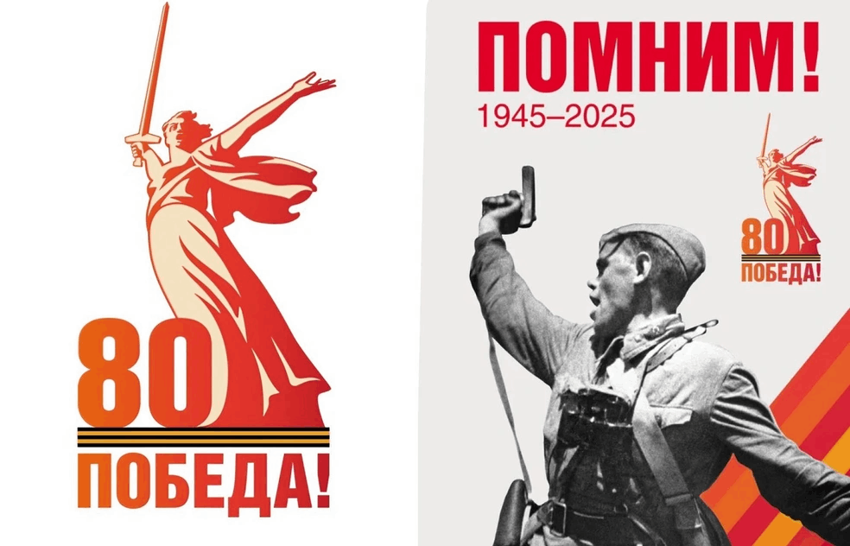**Дружба сильнее всего!**

**План работы 1 летней 2025 года**

**09.06.2025-04.07.2025**

|  |  |  |  |  |  |  |
| --- | --- | --- | --- | --- | --- | --- |
|  | **Патриотизм, уважение к истории и культуре страны являются общенациональной задачей.**  **В.В.Путин** | | | | **9** | **10** |
|  | **Детство – это Я и ТЫ!**  **День рождения Петра Первого**  Квест-игра «Петровские потехи»  Торжественная церемония подъема Государственного флага Российской Федерации и исполнение гимна РФ.(ежедневно) | **День игры и игрушки**  Онлайн-музей «Путешествие по городам-героям»  Конкурс рисунков «Мои любимые игры и игрушки»  Игры на свежем воздухе |
| РОССИЯ | ПОМНИМ! | СМИ | СПОРТ | Живопись | ПОМНИМ! | Кино |
| **11** | **16** | **17** | **18** | **19** | **20** | **23** |
| **День России**  Праздничная программа «Россия - мы дети твои»  Торжественная линейка «День России»  Конкурс рисунков «Прекрасна ты, моя Россия»  Дидактические игры: «Морской бой», Военные профессии», «Зашифруй телеграмму»  Час творчества «Поём о Родине с любовью» | **День Памяти**  Спортивный праздник «Борьба за кубок Защитника Отечества»  Беседа «ПДД с нами всегда»  Игры на свежем воздухе  Посещение выставки книг «Дети-герои ВО войны»  Беседы о важном: «Взрослый разговор о мире»  Акция «Пишу тебе, герой» | **Всемирный день окружающей среды**  Интерактивная игра «Заходи в зелёный дом – чудеса увидишь в нём!»  Просмотр и обсуждение мультфильмов экологической направленности  Экологические викторины «Знатоки природы»  Акция «Чистый двор»  Конкурс рисунков «Пусть всегда будет солнце» | **День здоровья**  Беседа «Безопасный интернет»  Акция «Спасём планету от мусора»  Спортивный час «Со спортом дружить - здоровым быть»  Кинолекторий о здоровом образе жизни  Просмотр и обсуждение мультфильма «Смешарики. Азбука здоровья»  Игровая программа «Мы за здоровье» | **День творчества**  Стихи о Великой Отечественной войне, литературные чтения  Акция «Георгиевская лента - символ воинской славы России»  Час песенного творчества «Весёлое лето»  Конкурс рисунков «Вот оно какое, наше лето» | **День памяти и скорби**  Выставка книг «Защитники Отечества на страницах литературных произведений»  Просмотр и обсуждение фильма «Солдатик»  Линейка «Чтобы помнили», посвященная дню Памяти и скорби  Уроки Мужества «Сроку давности не подлежит»  Акция «Свеча памяти»  Мастер-класс по изготовлению гвоздики | **День - Детям о войне**  Просмотр презентации «Была война, была Победа»  «Детям о мире и войне в пословицах», литературный час  Час Мужества  Беседы о важном: «Нашей истории главные фамилии»  Конкурс рисунков «Вечная память героям!» |
| Музыка | Послевоенные годы | |  | Россия сегодня | | |
| **24** | **25** | **26** | **27** | **30** | **1** | **2** |
| **День добрых дел**  «Трудовой десант»  Конкурс коллективного рисунка/ рисунка на асфальте  «Мир глазами детеЭкологическая акция  «Борьба с королем Мусором» (соревнования между отрядами)й» | **День героя России**  Час памяти «Наравне со взрослыми ребята воевали» (совместно с библиотекой)  Шашечный турнир Веселые старты  Просмотр короткометражного военного фильма | **День знатоков родного края**  Калейдоскоп национальных игр на свежем воздухе Конкурс рисунков «Родная сторона-колыбель моя» Викторина «Знаешь ли ты свой край?» | **День молодежи**  Онлайн-экскурсия. Беседа о  дне молодёжи. Мастер класс  «Гирлянда к празднику»  Акция «Почта пожеланий» | **День будущего**  **России**  Дебаты: «Каким будет мир  через 50 лет?»  Конкурс плакатов  «Город будущего»  Соревнования «По  туристической тропе»  Квест-игра «Пешеходу  безопасную дорогу» | **День безопасности**  Игра «Школа  выживания»  Учебное занятие по  антитеррористической  безопасности «Мои  действия»  Оказание первой  помощи (мастер-класс) | **День морских приключений** Ярмарка поделок «Морские гости» Игра «Морской бой»  Онлайн-экскурсия встречи с  людьми с профессией  связанной с морем  Игровая программа «Морской карнавал» |
| **3** | **4** |  |  |
| **День семьи**  Беседа «Мы память бережно храним»  Викторина «Семейные традиции»  Конкурс рисунков на асфальте «Моя семья» | **Завершающий день смены**  Торжественное закрытие смены  «Мы смогли!» (презентация итогов кружковой деятельности)  Концертная программа «До свидания, лагерь!»  Вручение грамот и подарков  Инструктаж по ТБ на период летних каникул «Твоё безопасное лето» |  | |